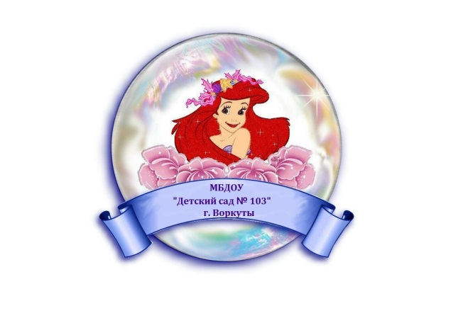

Открытый (публичный) отчёт
председателя первичной
профсоюзной организации
МБДОУ "ДЕТСКИЙ САД №103"
г. Воркуты
о проделанной работе за 2023 год.
Профсоюз сегодня – это единственная организация, которая защищает трудовые права работников, добивается выполнения социальных гарантий, улучшает микроклимат в коллективе.
Задача по сплочению коллектива – одна из главных задач профсоюзного комитета. Мы хотим, чтобы все работники (и администрация, и педагоги, и технический персонал) были объединены не только профессиональной деятельностью, но и досугом, чтобы коллектив участвовал в жизни каждого сотрудника, помогал решать проблемы, радовался и огорчался вместе с ними. Работа профсоюзного комитета за отчётный период велась в соответствии с основными направлениями деятельности Муниципального бюджетного дошкольного образовательного учреждения "Детский сад №103 «Русалочка» г. Воркуты.
Девиз профсоюзов: «Наша сила в единстве».

Поэтому и наш профсоюзный комитет ставит перед собой задачу по сплоченности коллектива, по увеличению членства профсоюза. Только в дружном коллективе есть место творческим начинаниям профессиональному росту, прогрессивным идеям.

Ӏ. Организационная работа
На сегодняшний день наша профсоюзная организация насчитывает 42 человек, что составляет от общего числа работающих 80%.

Поступило 1 заявление о выходе из состава профсоюзного комитета по личной инициативе. В связи с увольнением по собственному желанию и переездом за пределы города – 3 человека.
В отчетном периоде проведено заседаний профкома – 12. На заседаниях профкома рассматривались такие вопросы как:
- утверждение локальных актов;
- согласование графиков отпусков;
- проверка соглашений по охране труда;
- проведение различных мероприятий;
- поздравление юбиляров;
- оказание материальной помощи и др.
Для оперативного учёта членов профсоюза создана электронная база данных, которая постоянно обновляется. Сегодня очень важно чувствовать себя защищенным, сохранить свое рабочее место, получать достойную заработную плату, иметь приемлемые условия труда.

Основными целями профсоюза является представительство и защита социально-трудовых прав и профессиональных интересов членов профсоюза.
Главным документом, который представляет интересы и защищает работников, является коллективный договор, который заключен на 2022-2024 гг.
ӀӀ. Финансовая работа
Финансовое обеспечение деятельности профсоюзной организации проводилось в соответствии со сметой, утвержденной профсоюзным комитетом, решениями профкома, с соблюдением норм законодательства и бухгалтерского учёта.
Для проведения культурно-массовых, спортивно-оздоровительных мероприятий и оказания материальной помощи предусматривались средства в сметах доходов и расходов профсоюзного комитета. Распределение средств по статьям расходов утверждалось решением профсоюзного комитета.
Так в 2023 году материальную помощь от профсоюза получили 12 человек на сумму 38 000р. Материальную помощь сотрудникам в связи:
С юбилейной датой – 1 человек
В связи со смертью матери – 1 человек
В связи с отъездом за пределы города – 3 человека
В связи с поступлением детей в первый класс - 3 человека
Сотрудники, дети которых являются студентами ВУЗов и ССУЗов – 4 человек.
Новогодние утренники посетили – 8 детей членов профсоюза.
Кроме того, профком берет на себя материальную сторону подготовки и проведения праздничных вечеров ко дню Дошкольного работника, к 8 марта, к Новому году, к конкурсам. Культурно-массовая работа является важным направлением деятельности нашего профкома по сплоченности коллектива и способствует работоспособности и
поднятию жизненного тонуса сотрудников.
Культмассовые расходы составили – 49 000 р.
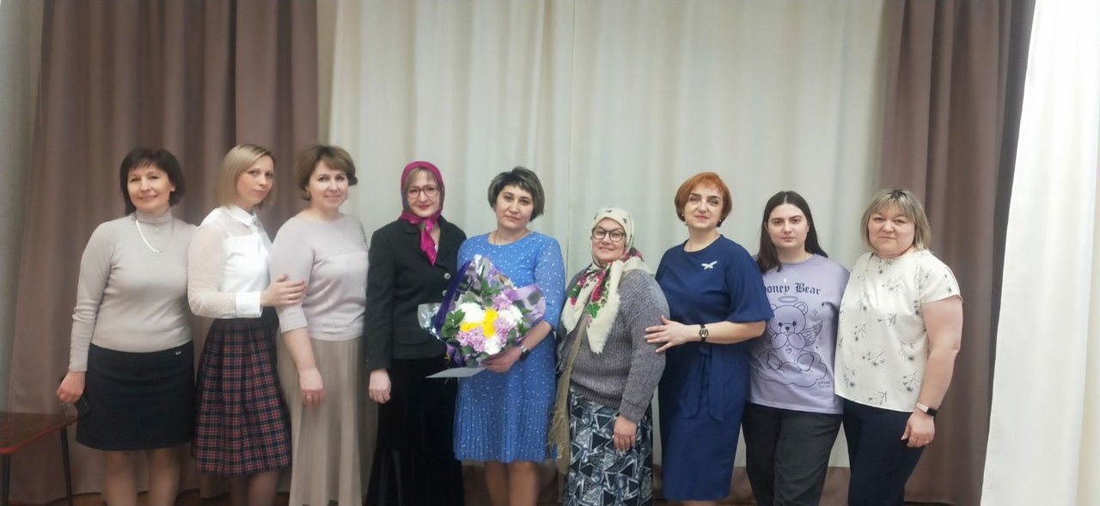

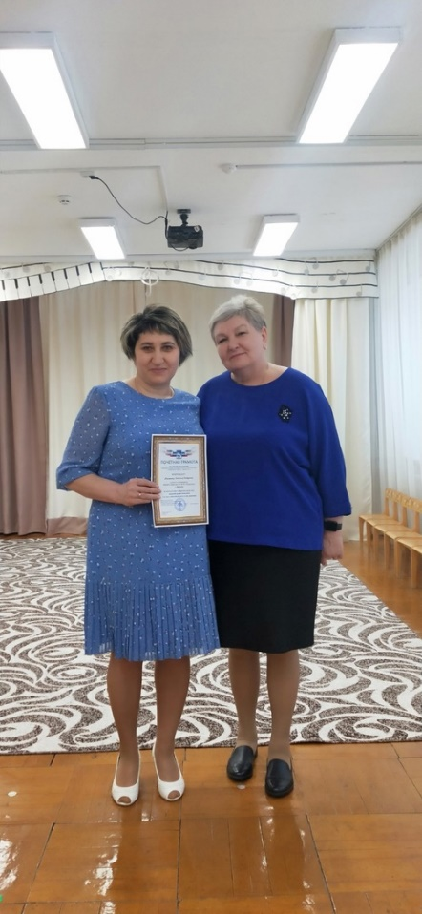
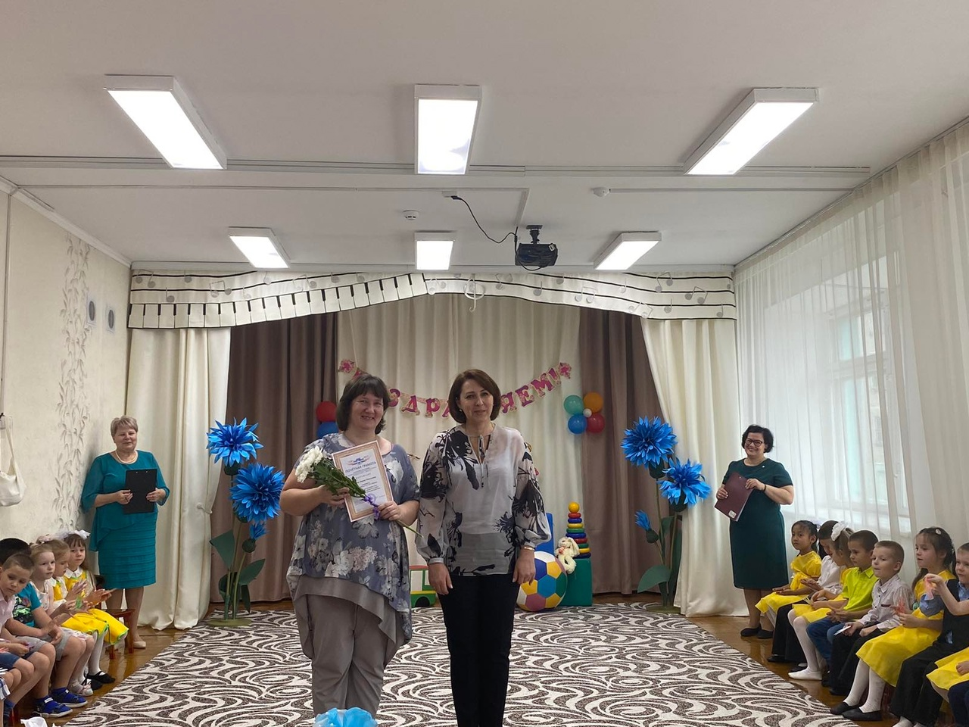
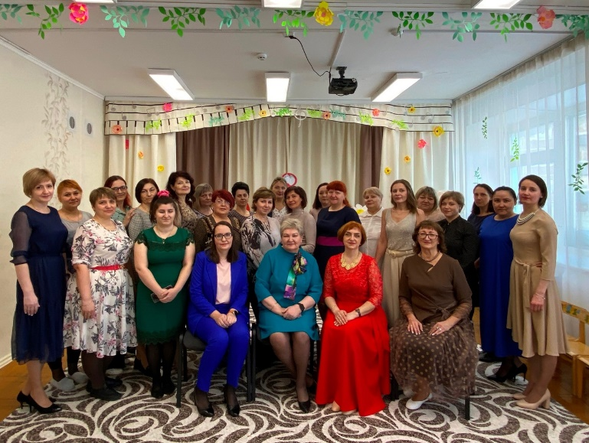
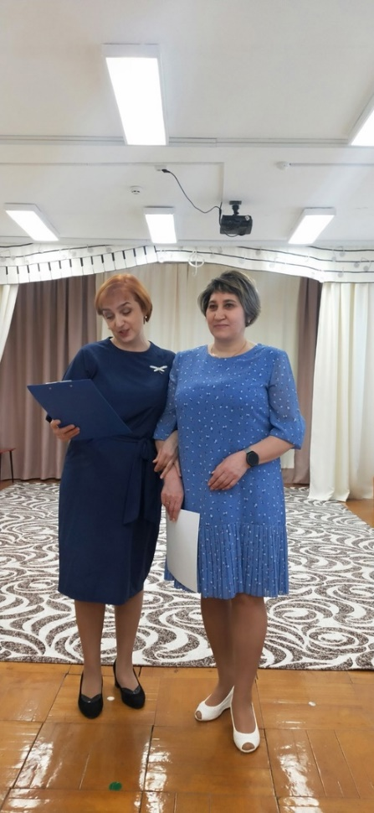

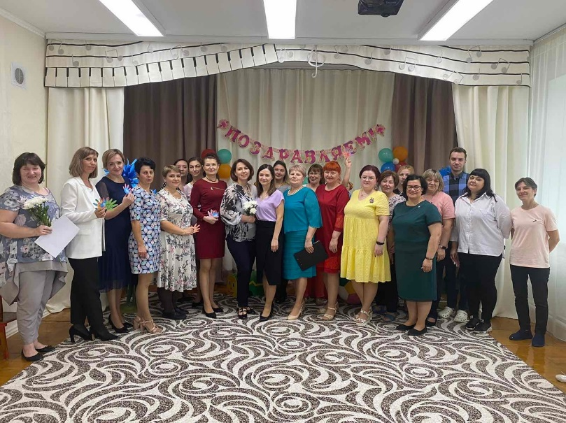

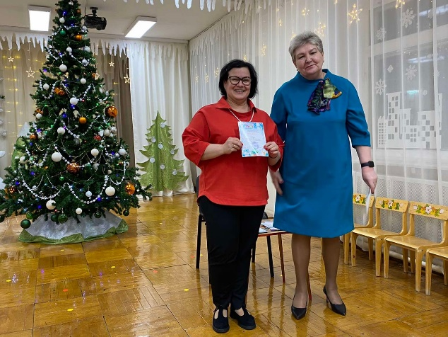
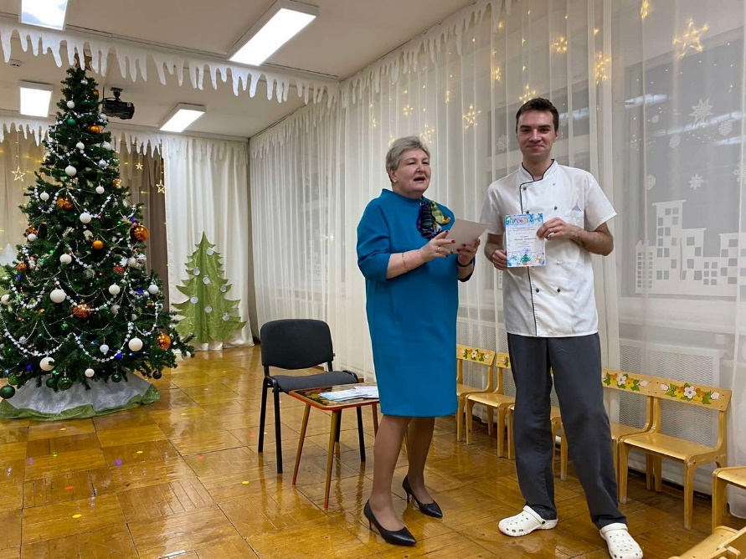
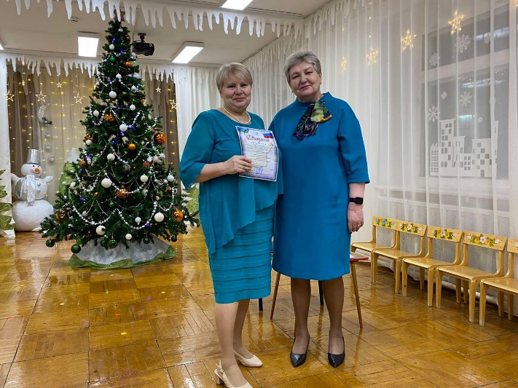
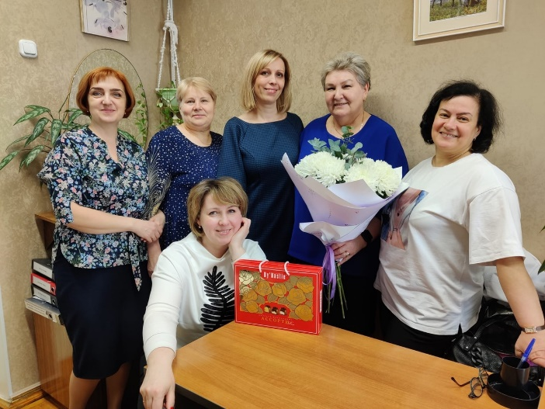
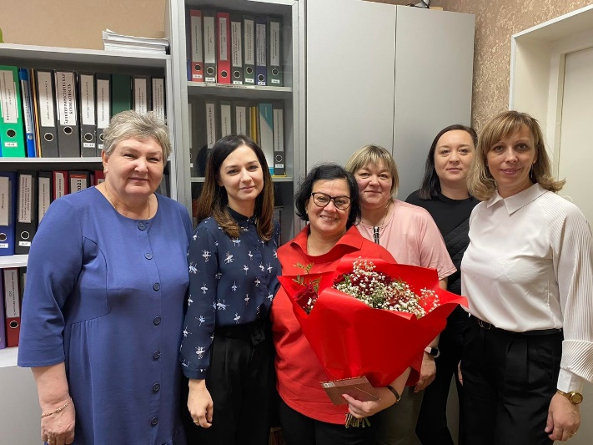
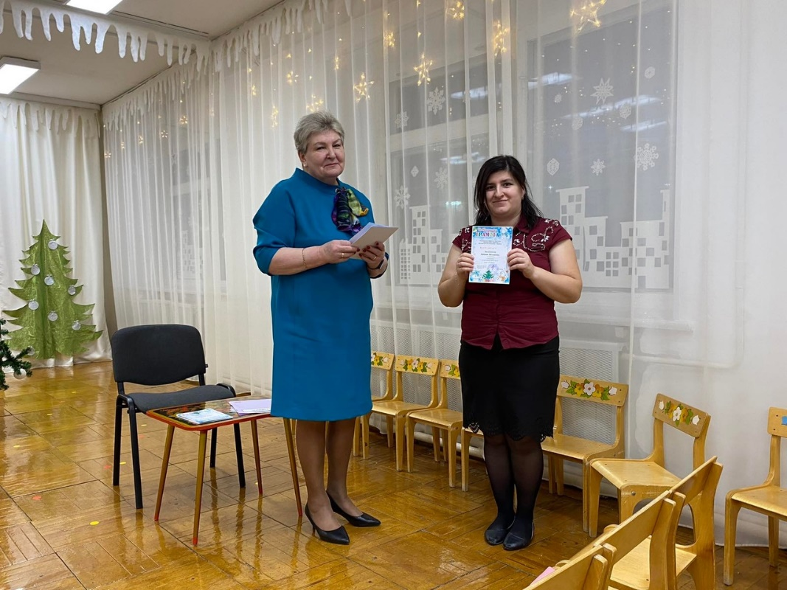
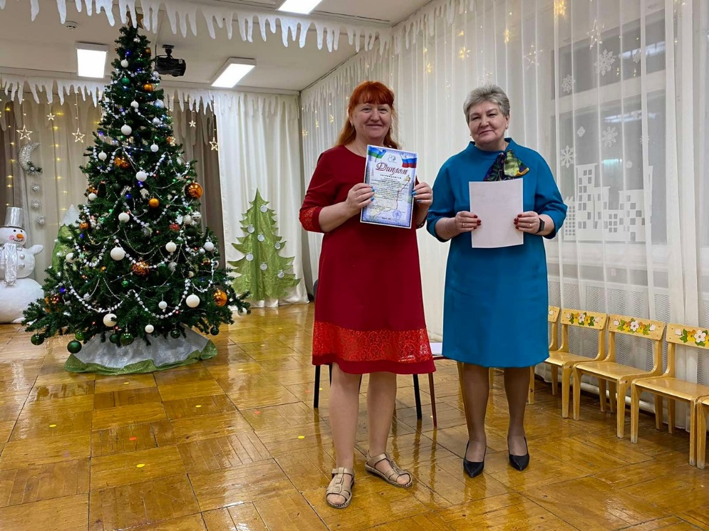

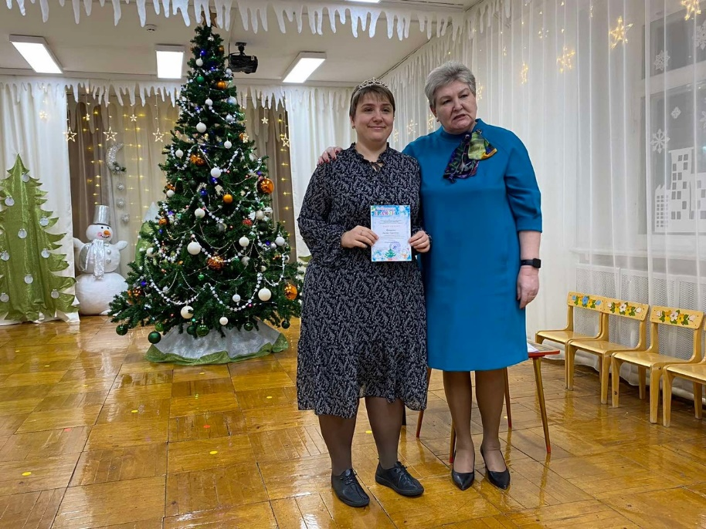

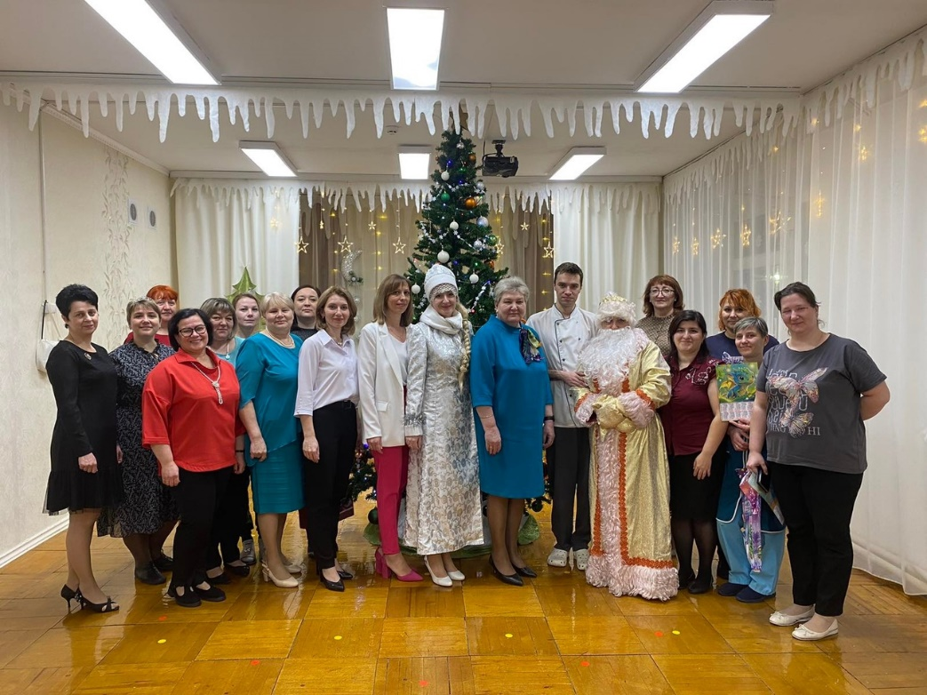

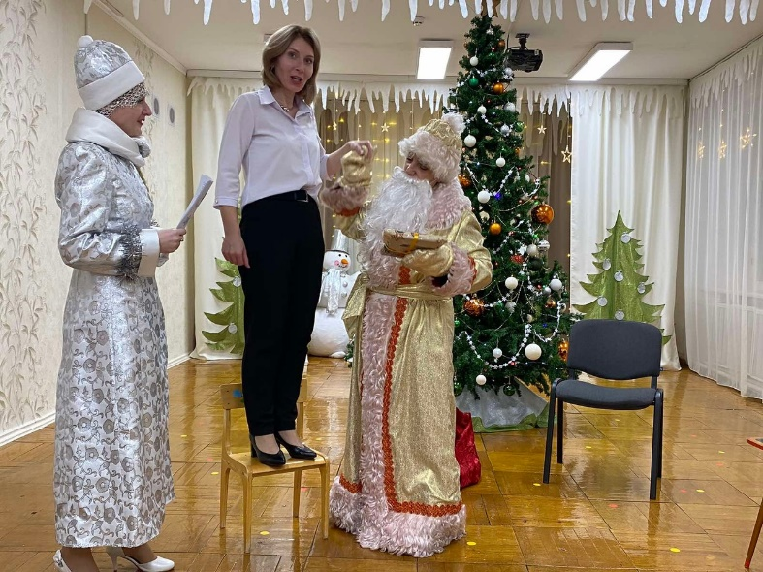

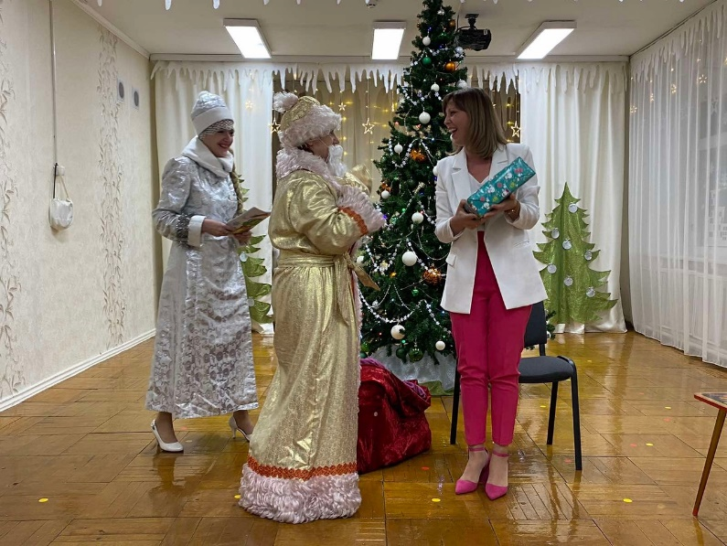

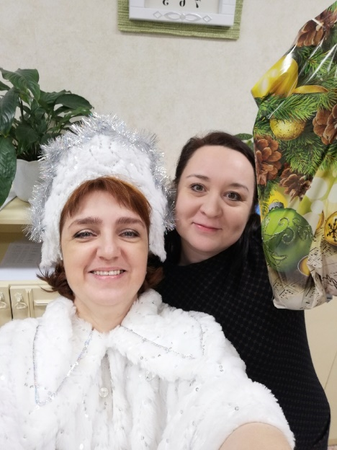

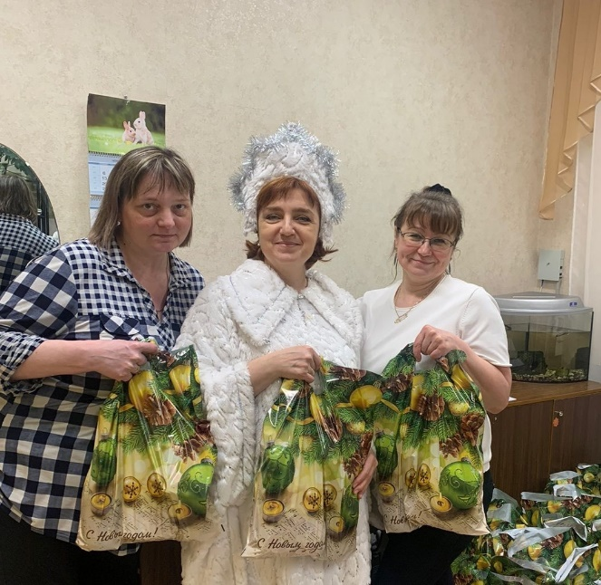
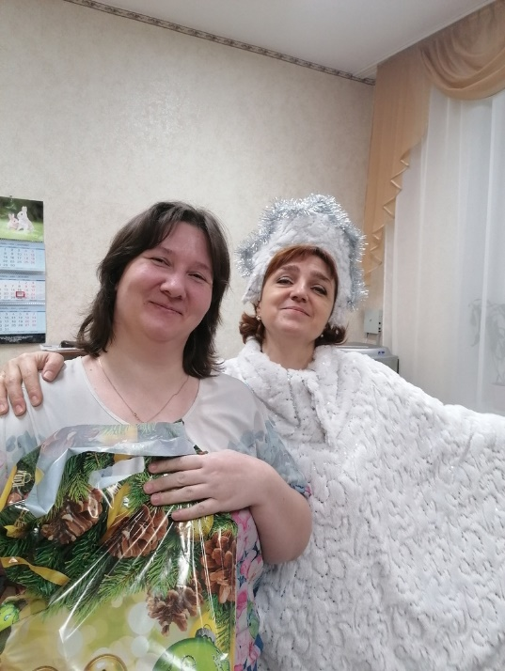
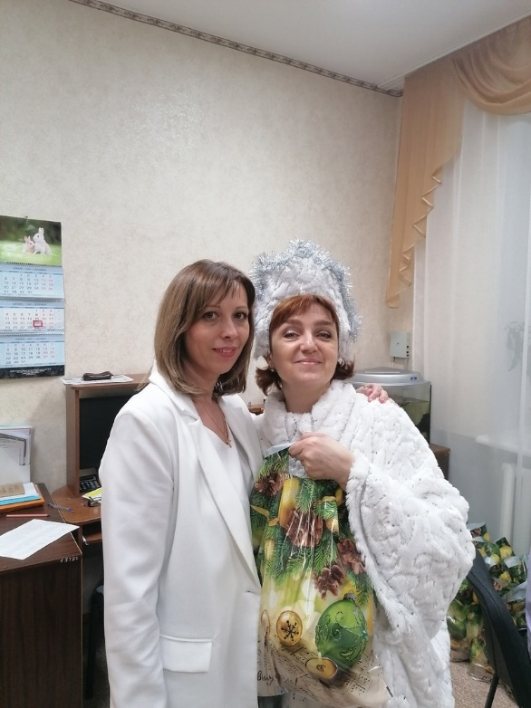

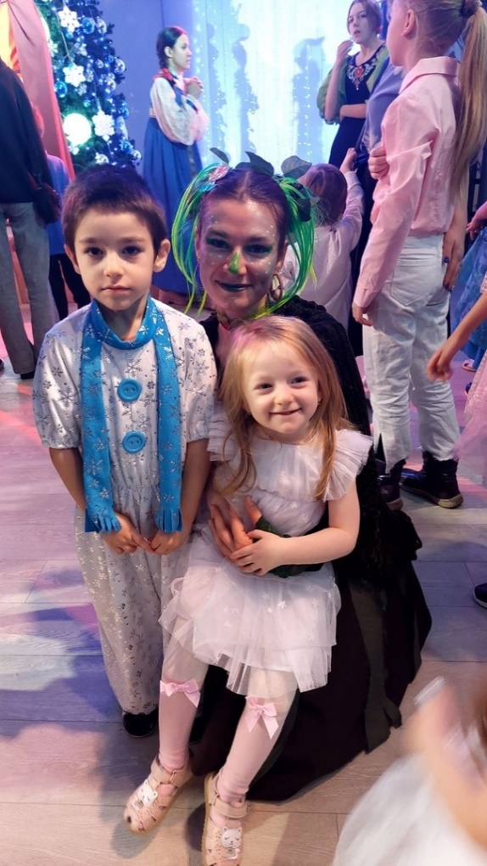
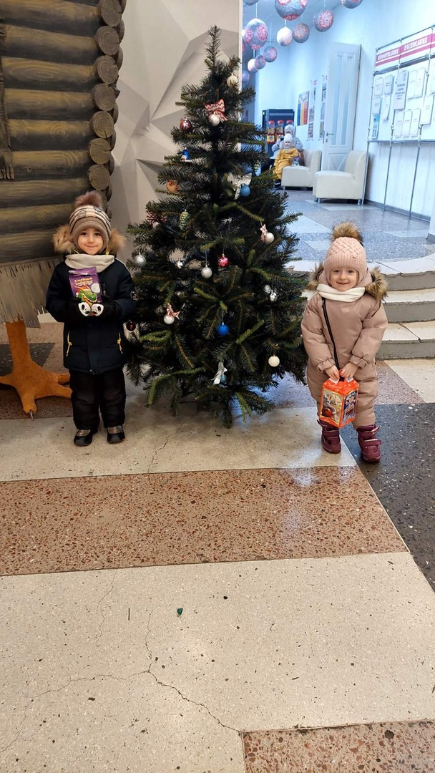

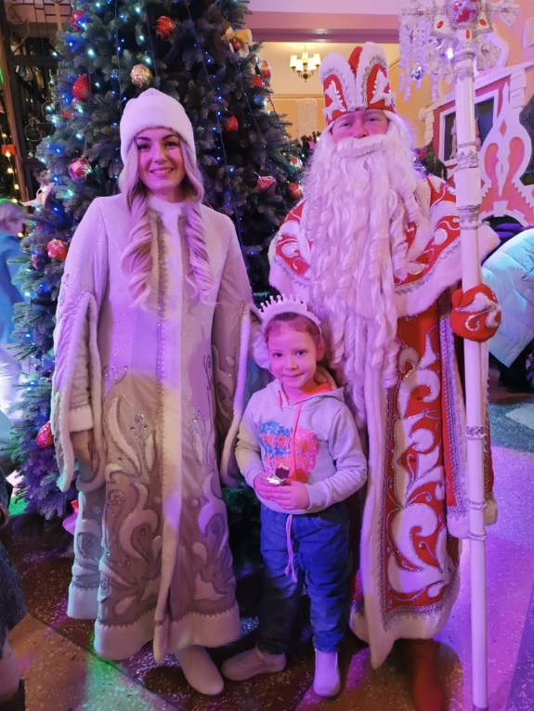
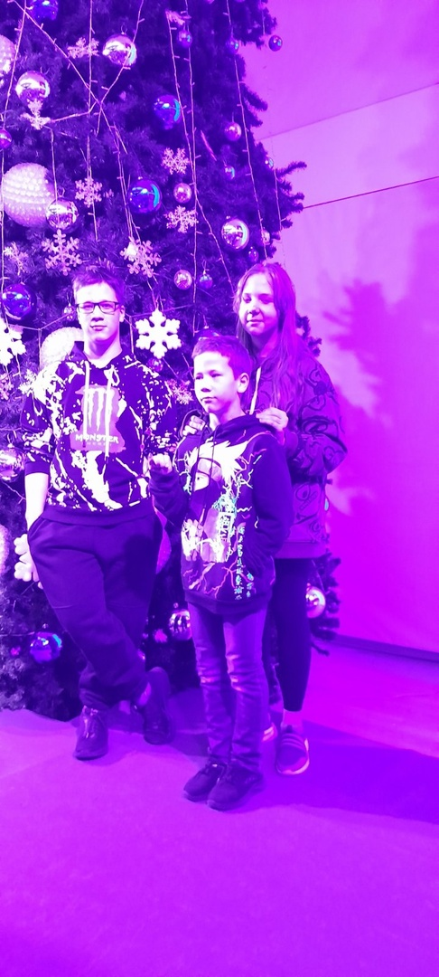

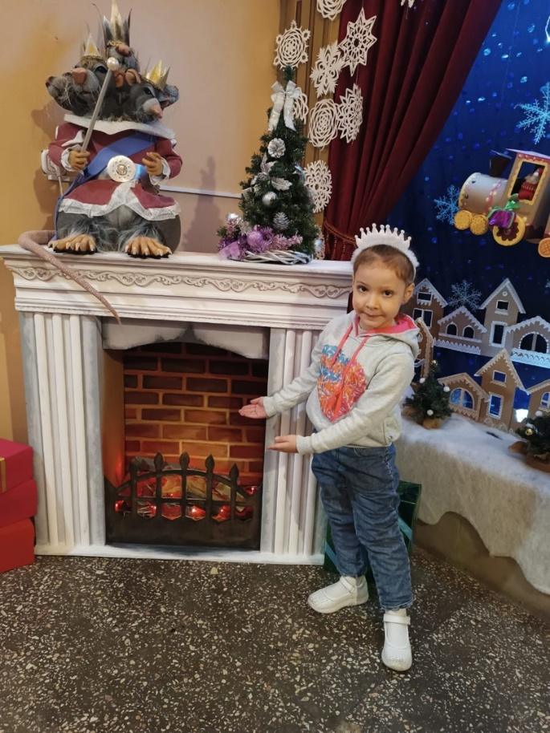

Хочу поблагодарить всех членов профсоюзной организации за активное участие в культурных мероприятиях. Выразить слова благодарности членам профсоюзного комитета. Все ответственные, добросовестные, инициативные. Это очень чувствуется в их отношении к работе. Так в отчетном периоде мы приняли участие:
- в акциях, посвященных Дню победы «Георгиевская ленточка»;
- в благотворительных акциях «Щедрый вторник»;
- «Открытка солдату», «Посылка солдату».
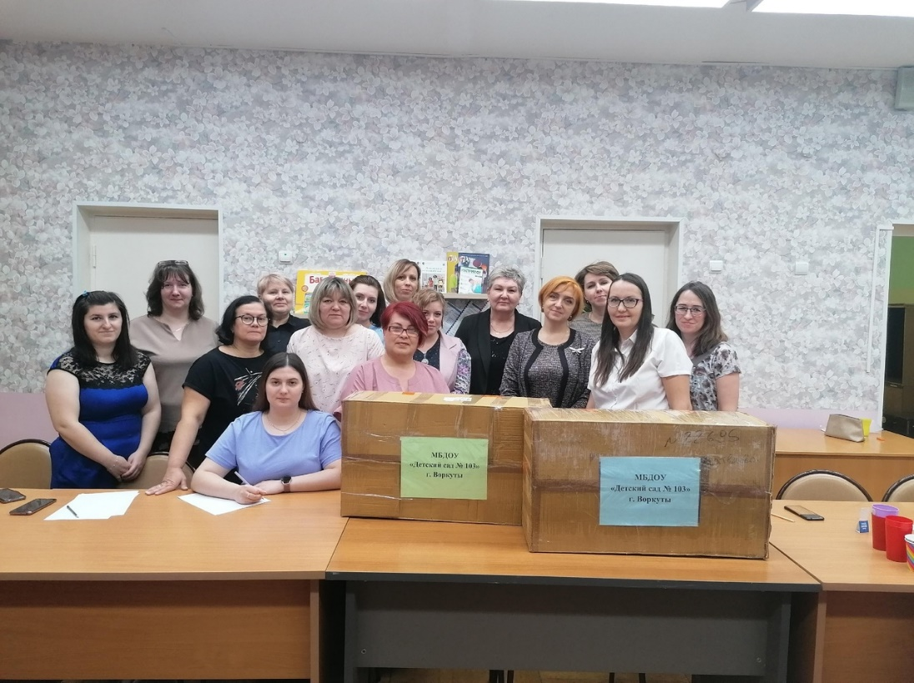
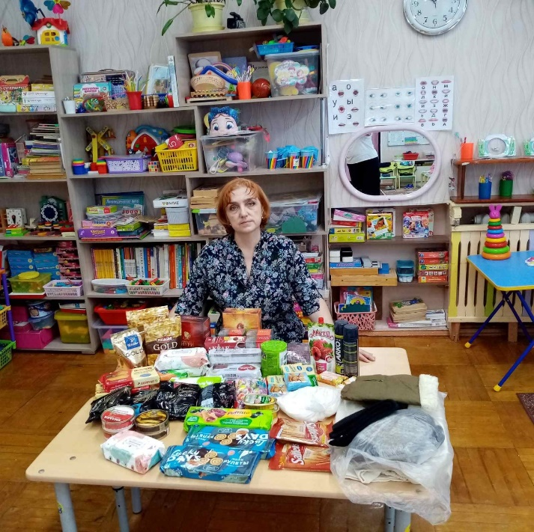
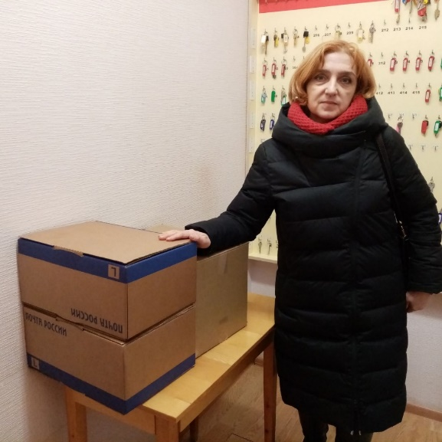

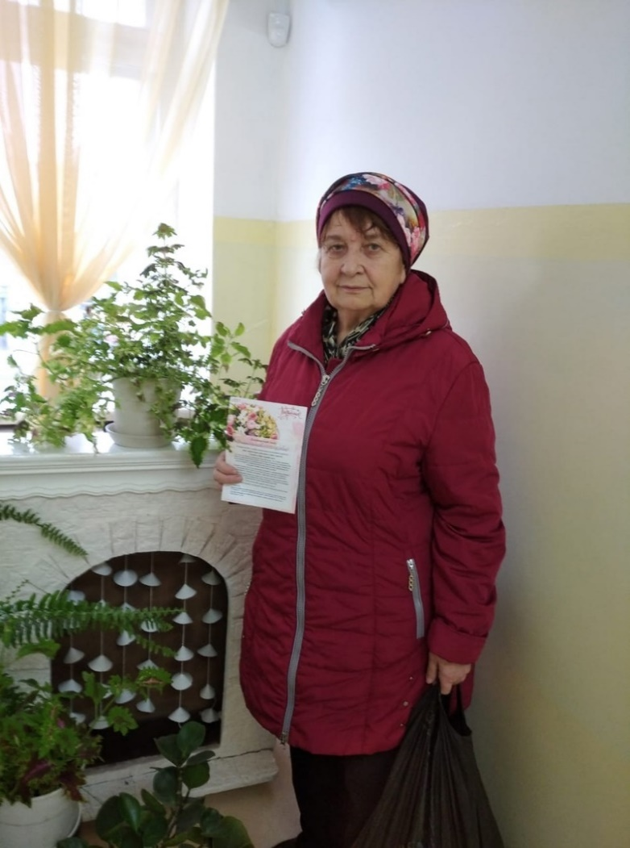

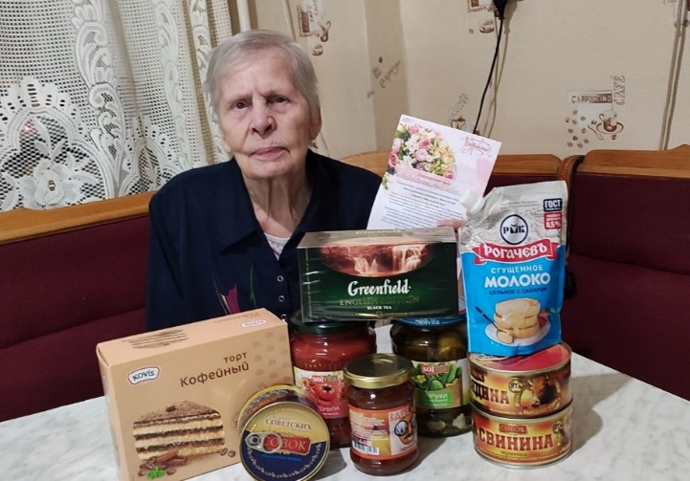

Охрана труда одна из приоритетных задач в ДОУ, где каждый отвечает за жизнь и здоровье детей. В ДОУ создана комиссия по охране труда. Ежегодно между администрацией и профкомом заключается соглашение по охране труда и технике безопасности.
В учреждении заведены журналы по технике безопасности, проводятся инструктажи с работниками ДОУ, отрабатываются правила эвакуации и поведения при пожаре. В коридоре детского сада помещен стенд с правилами поведения при террористических актах. Ежегодно работники проходят медицинский осмотр.
Имеется профсоюзный уголок, на котором располагается стендовая информация комитета и сайт профсоюзной организации, где периодически выкладывается информация о жизни нашего профсоюза.
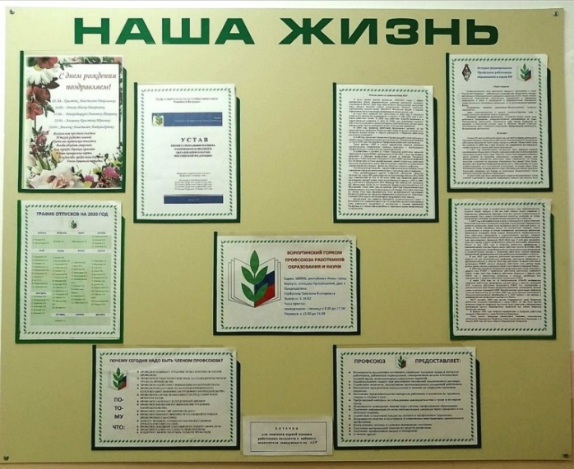
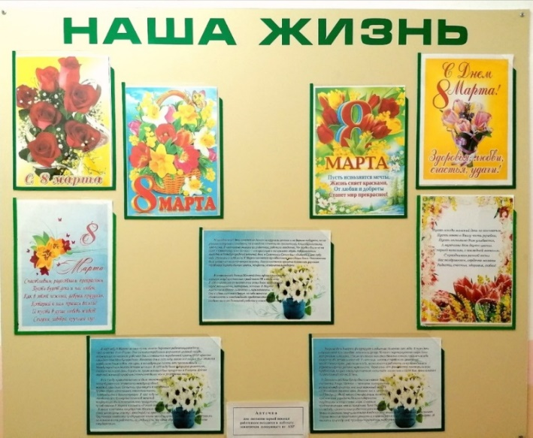

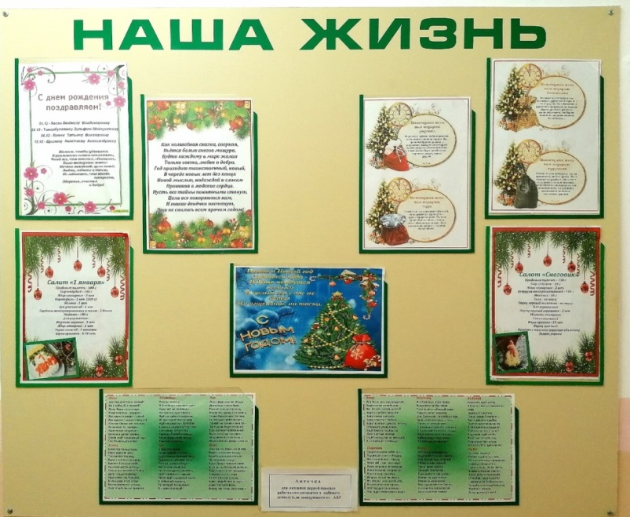

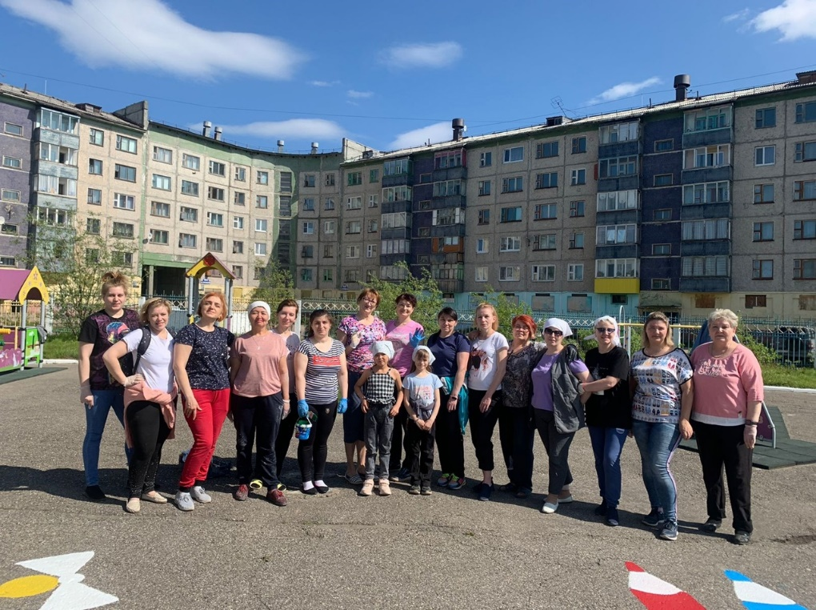

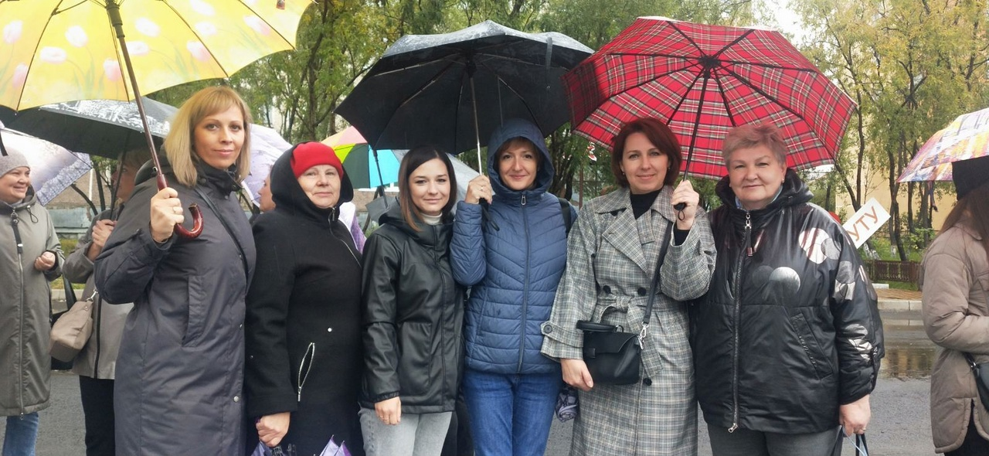

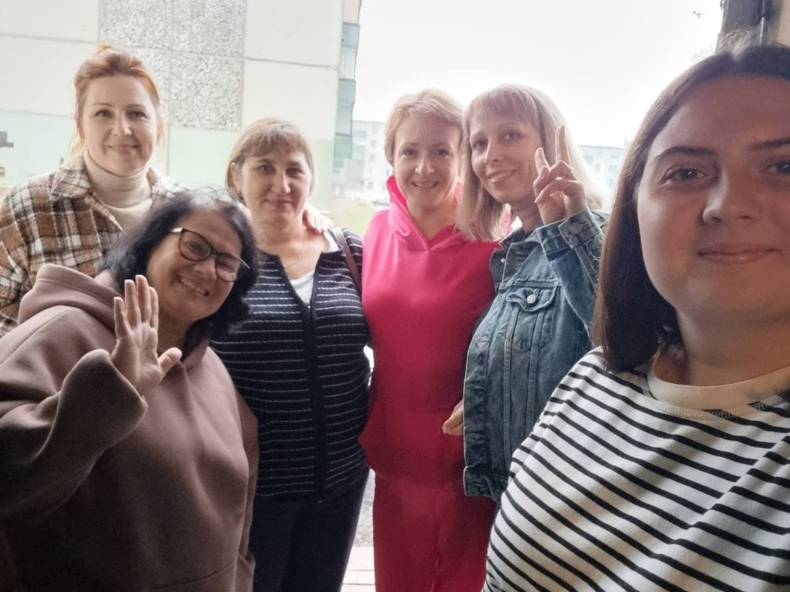
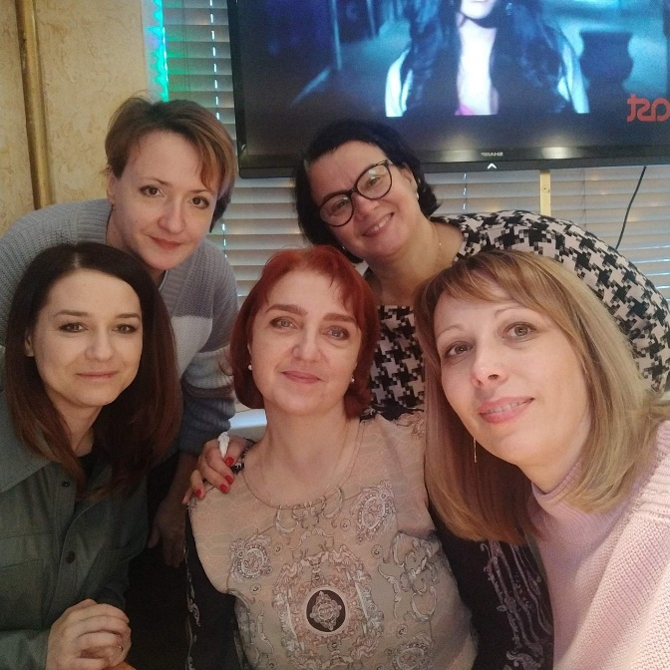

ӀӀӀ. Предложения по улучшению работы профсоюзного комитета
У профсоюзного комитета есть над чем работать. В перспективе новые проекты по мотивации вступления в профсоюз, по организации культурно-массовой и спортивно-оздоровительной работы, по развитию информационной политики и социального партнерства на всех уровнях.
Главными направлениями в этой работе остаются: защита прав и интересов работников учреждения, соблюдение законности, повышение ответственности за результаты своего личного труда и работы коллектива в целом.
Мы с вами – коллектив, и часть нашей жизни проходит в стенах этого детского сада, поэтому какой она будет, наша жизнь здесь, зависит только от нас самих.

